Under våren 2018 tog styrelsen ett krafttag om föreningens tak, och efter oberoende besiktning kunde vi konstatera att det var mer än dags för en gedigen takrenovering. Själva takrenoveringen påbörjades i augusti 2020 med planen att vara färdig våren 2021. Under arbetets gång konstaterades mer omfattande skador på taken, vilket ledde till att även takstolar fick bytas ut och tidplan justerades till att arbetet ska vara färdigt i juni 2021. Som alltid med tidplaner finns det fortfarande en reservation för ytterligare justeringar.
Så här såg stora delar av våra tak ut 2018:
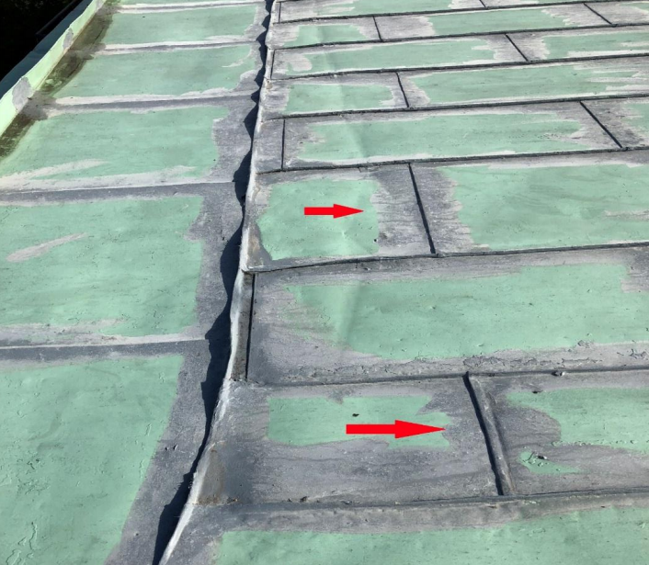

Nu är det våren 2021 och 3 år senare. Vi är nu nära mållinjen med nyrenoverade tak och 5 nya medlemsterrasser genom renovering av de tidigare stängda så kallade piskbalkongerna.
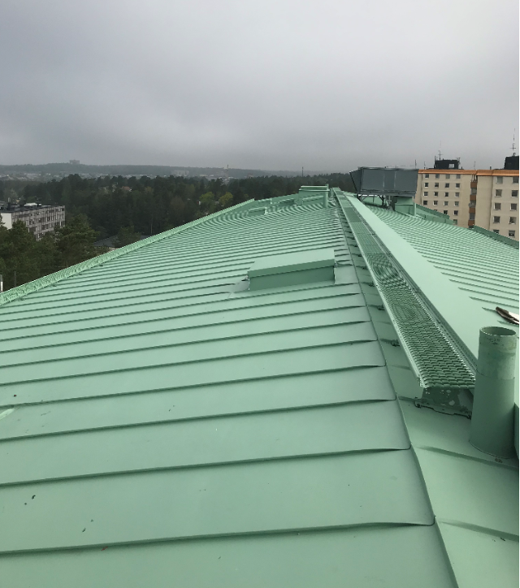
Nya taket över port 32 – 34. (tyvärr inte en så solig dag vi hoppats på för denna bild)

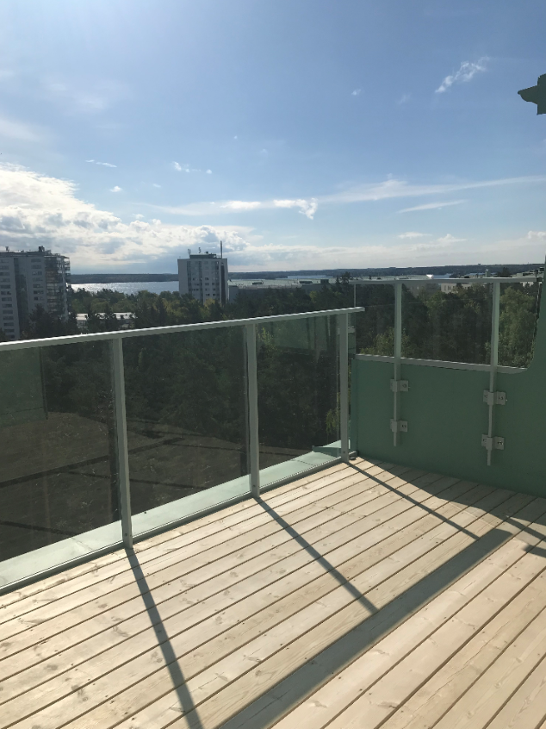
1 av 5 medlemstakterrasser med sol och utsikt!
Varje port har en stor gemensam medlemstakterrass. Självklart är medlemmar välkomna att njuta av alla 5 terrasserna när de är klara och öppnade för oss alla.
Vi ser verkligen fram emot att öppna dörrarna till våra nya medlemsterrasser som vi inreder med belysning och möbler.
Med denna information vill vi uppmana er alla att hålla er informerade via anslagstavlor och föreningens hemsida där vi kontinuerligt berättar om status i takprojektet.
Vi i styrelsen vill också passa på att tacka våra medlemmar som tålmodigt lever i en stor och omfattande arbetsplats med både buller och avspärrningar.

Vänliga hälsningar,
Styrelsens takgrupp och övriga styrelsen

